Emscher
Lengte | 84 km
Hoogte van de bron | 160 m
Stroomgebied | 860 km²
Van | De Haar bij Holzwickede
Naar | De Rijn bij Dinslaken
Stroomt door | Duitsland
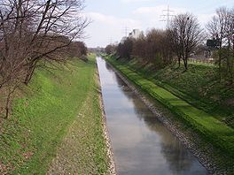
- De Emscher is een zijrivier van de Nederrijn in Duitsland.
- Ze stroomt door het Ruhrgebied in de deelstaat Noord-Rijnland-Westfalen.
- Het brongebied van de Emscher bevindt zich bij Holzwickede in de buurt van Dortmund. De totale lengte van de rivier is 84 kilometer.
- Bij Dinslaken mondt de Emscher in de Rijn.

- Sinds de industrialisatie in de 19de eeuw is de Emscher een sterk vervuilde rivier.
- Maar het herstel is begonnen met de bouw van waterzuiveringsinstallaties.
- Enkele kleinere waterlopen in haar stromingsgebied zijn inmiddels weer in een natuurlijke staat teruggebracht.

